NHẬP MÔN LẬP TRÌNH PYTHON CHO PHÂN TÍCH – NHÓM 06

**BÁO CÁO DỰ ÁN CUỐI KÌ**

**Tuần 11**

Các thành viên của nhóm(Nhóm 03):

1. Võ Gia Minh - 20133069
2. Lê Hoàng Minh - 20133068
3. Văn Hoàng Lương - 20133064
4. Dương Quốc Tuấn - 20133109
5. Nguyễn Ngọc Hoài – 20133043

Nhóm chúng em xin gửi đến thầy chi tiết dự án môn ' Nhập môn lập trình Python cho phân tích' - Nhóm 06

1. **Công việc nhóm thực hiện được trong tuần 11**

* Thêm Menu cho App( 5 chức năng chính và chức năng Log Out)

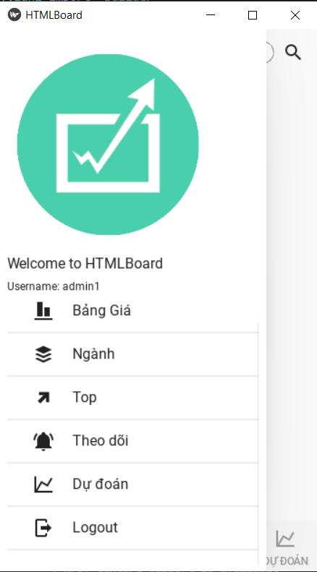

* Thêm mã chứng khoán vào danh sách theo dõi và lưu lại trên firebase theo từng tài khoản người dùng

**+** Các tài khoản hiện có

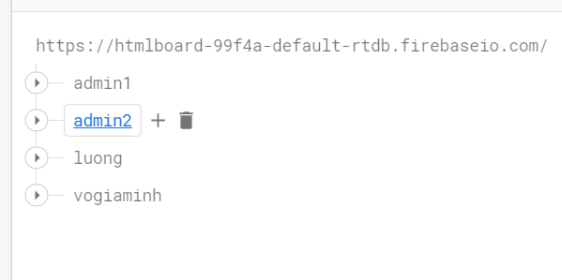

**+** Trước khi thêm

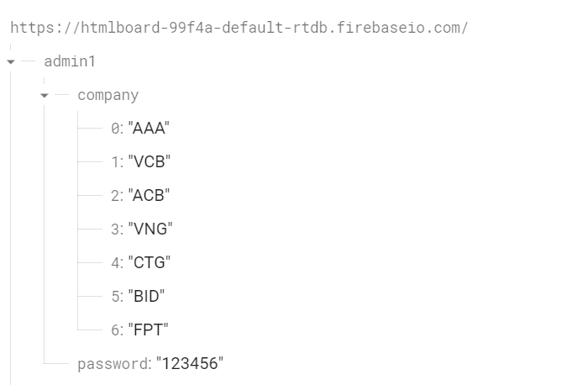

**+** Sau khi thêm

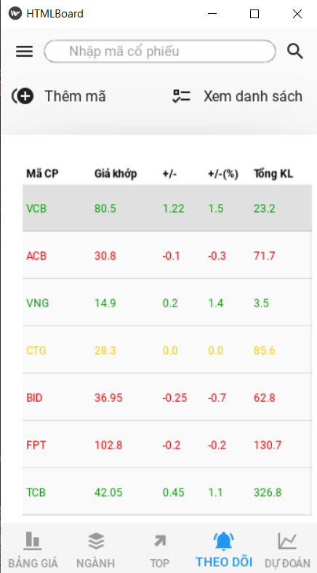

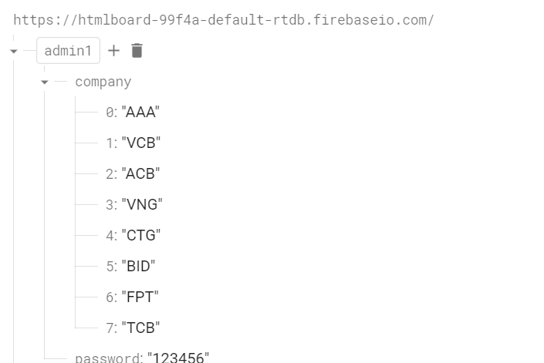

* Ngành chứng khoán( nếu không có tên ngành)

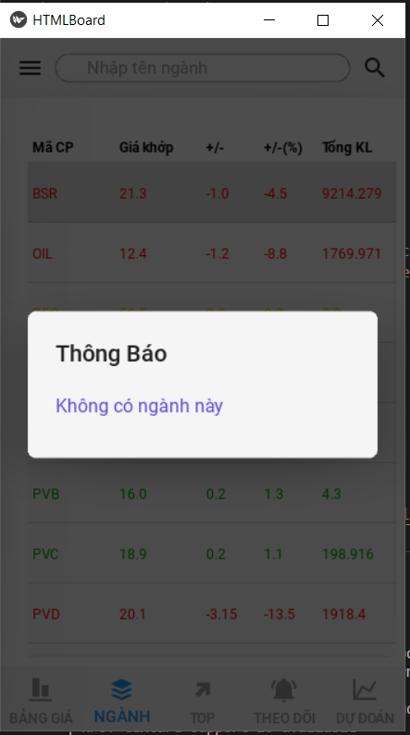

* Có tên ngành(hiển thị danh sách)

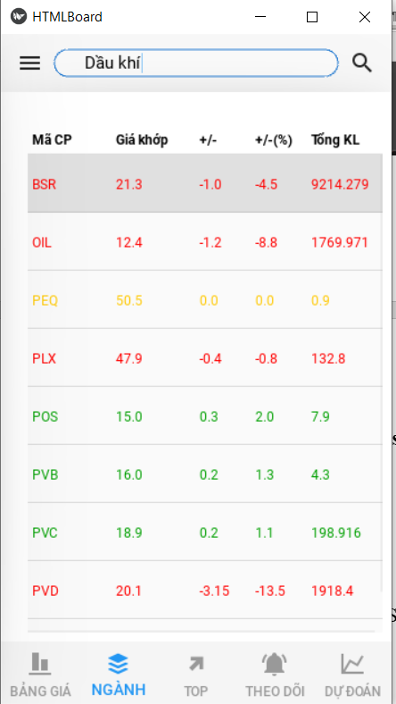

Cụ thể:

1. Võ Gia Minh

* Firebase danh sách theo dõi mã chứng khoán của người dùng
* Menu trong giao diện

1. Lê Hoàng Minh

* Tiếp tục tìm hiểu để thêm chức năng Top Cổ phiếu

1. Văn Hoàng Lương

* Bổ sung tính năng xem danh sách các cổ phiếu trong ngành

1. Dương Quốc Tuấn

* Fix các lỗi trong file Analysis và Cost
* Bổ sung chức năng Bảng giá

1. Nguyễn Ngọc Hoài

* Thêm chức năng xem danh sách và theo dõi chứng khoán
* Tổng hợp file và chỉnh sửa code

1. **Kế hoạch cho tuần sau**

* Bổ sung thêm các chức năng trong từng mục:
  + Top các cổ phiếu
  + Thêm thông tin khi click vào từng mã chứng khoán trong danh sách